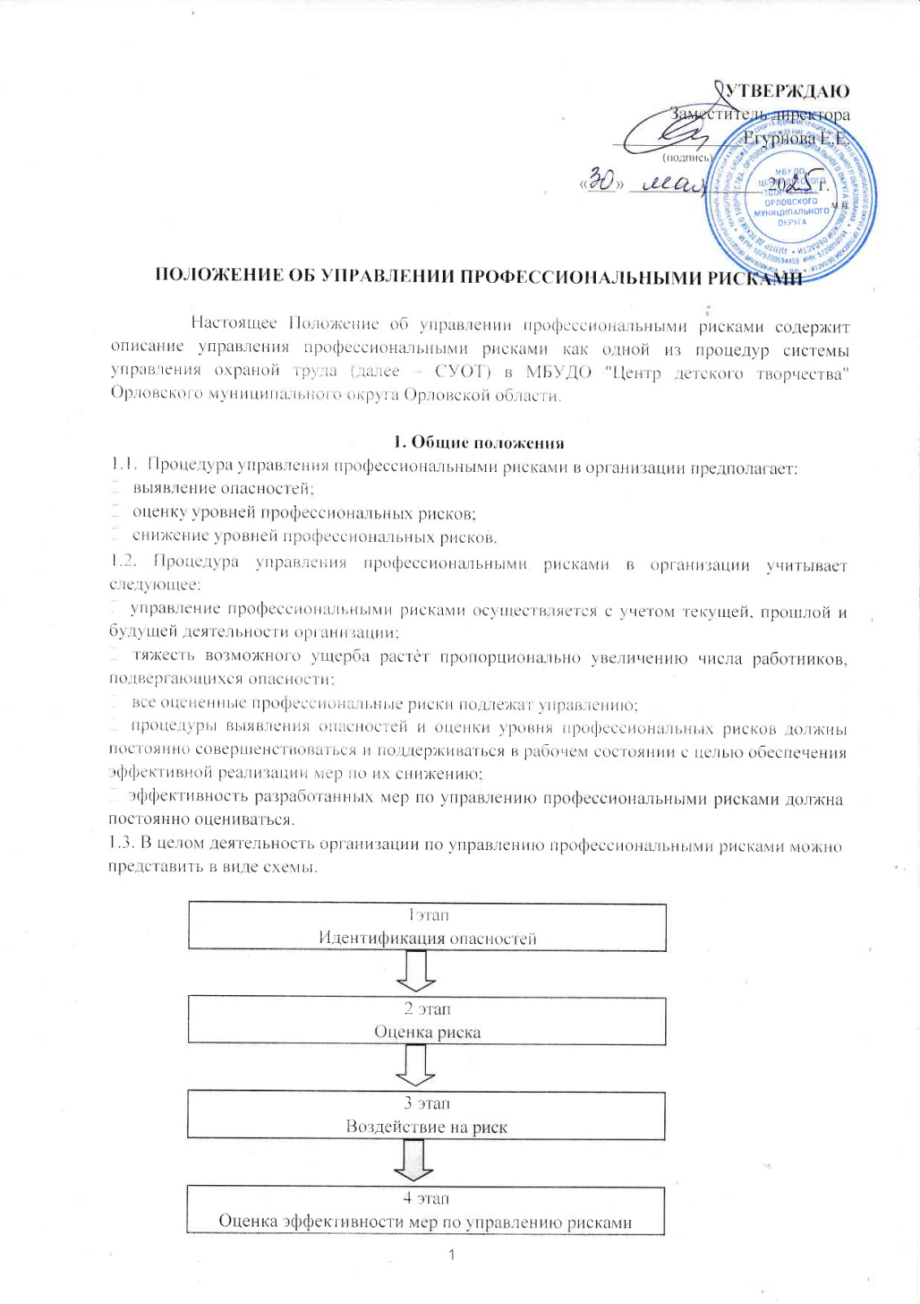

|  |
| --- |
| **2. Идентификация опасностей** |
| 2.1. Выявление опасностей является начальным и самым важным этапом оценки рисков, учитывающим недостатки в охране труда, которые могут причинить вред здоровью и безопасности людей. При этом рассматриваются следующие вопросы:  Какие опасности возникают в работе? Что является причинами опасности? Где проявляется опасность?  Кто подвержен опасности?  В каких ситуациях работники могут подвергнуться опасности? |
| 2.2. Идентификация (выявление) опасностей, представляющих угрозу жизни и здоровью работников, осуществляется администрацией организации с привлечением работника, уполномоченного исполнять обязанности специалиста по охране труда, членов комитета по  охране труда, уполномоченных (доверенных) лиц по охране труда. |
| 2.3. В организации формируется и поддерживается в актуальном состоянии Реестр опасностей, в котором предусмотрено упорядочивание всех выявленных опасностей исходя из приоритета необходимости исключения или снижения уровня создаваемого ими профессионального риска и с учѐтом не только штатных условий деятельности, но и случаев отклонений в работе, в том числе связанных с возможными авариями (по форме в  соответствии с приложением 1 к настоящему положению). |
| 2.4. Выявление опасностей предусматривает определение и учѐт опасности для здоровья работников, исходящей из характера трудовой деятельности, производственного помещения, иных рабочих зон и условий труда. Учитываются ранее выявленные опасности, а также такие факторы опасности, которые могут причинить вред в силу личных  особенностей работников и факторов трудовой деятельности. |
| 2.5. Факторы опасности фиксируются по итогам контрольного обхода рабочих мест, опроса работников, наблюдения за действиями работников во время выполнения ими трудовых  функций. |
| 2.6. Причины опасных ситуаций и событий, приводящих к ним, анализируются с точки зрения организации труда, условий труда, действий работников, соблюдения требований охраны труда, опасных приѐмов трудовой деятельности, организации руководства  структурным подразделением, учреждением. |
| 2.7. Учитываются опасные ситуации, возникающие как при обычном ходе рабочего процесса, так и в исключительных и редких ситуациях. Исключительными ситуациями в организации можно считать следующие:   * замена работника другим (по причине отпуска, болезни и др.); * работа практиканта; * уборка, ремонт во время работы. |
| 2.8. Анализ причин, приводящих к опасной ситуации, включающий установление цепи событий, приводящих к опасной ситуации, учитывается при разработке мероприятий по  предотвращению рисков. |
| 2.9. При идентификации опасностей выявляются работники, которые могут быть по разным причинам наиболее подвержены опасностям. К ним относятся молодые работники, беременные женщины, инвалиды, пожилые люди. |
| **3. Оценка рисков** |
| 3.1. Риск является сочетанием вероятности и возможной величины вреда, причиняемого  опасностью. |
| 3.2. Определение величины риска производится с целью установления его степени и  ранжирования факторов опасности. |

* 1. Определение величины риска проводится в ситуации, соответствующей моменту контроля, без преувеличения и преуменьшения риска. В оценке необходимо стремиться к наиболее объективной величине.
  2. Оценка риска осуществляется по формуле: Р=Т*В*((С+Д+Ч)/3)

Р – расчетная величина риска в относительных единицах

Т – тяжесть вреда от воздействия опасности, количественно определяемая по таблице

|  |  |
| --- | --- |
| **балл** | **Описание тяжести последствий** |
| 1 | Болезненное состояние, переутомление |
| 2 | Микротравма |
| 3 | Резкое ухудшение состояния здоровья, повлекшее обращение в лечебное  учреждение |
| 4 | Травма, не относящаяся к тяжелой |
| 5 | Тяжелое заболевание с временной утратой трудоспособности |
| 6 | Тяжелая травма с временной утратой трудоспособности |
| 7 | Травма или профессиональное заболевание с утратой возможности работать по  профессии |
| 8 | Травма или профессиональное заболевание со стойкой утратой трудоспособности |
| 9 | Несчастный случай со смертельным исходом |
| 10 | Групповой несчастный случай со смертельным исходом |

В – вероятность возникновения опасности, количественно определяемая по таблице

|  |  |
| --- | --- |
| **балл** | **Описание вероятности возникновения опасности** |
| 1 | Вероятность возникновения опасности является **незначительной.** Практически  невозможно предположить, что подобный фактор может возникнуть |
| 2 | Вероятность возникновения опасности остается **низкой.** Подобного рода условия  возникают в отдельных случаях, но шансы для этого невелики |
| 3 | Вероятность возникновения опасности находится **на среднем уровне.** Условия  для этого могут реально и неожиданно возникнуть |
| 4 | Вероятность возникновения опасности является **высокой.** Условия для этого возникают достаточно регулярно и/или в течение определенного интервала  времени |
| 5 | Вероятность возникновения опасности остается **очень высокой.** Условия обязательно возникают на протяжении достаточно продолжительного  промежутка времени (обычно в условиях нормальной эксплуатации) |

((С + Д + Ч) / 3) – поправочный коэффициент вероятности возникновения опасности, который определяется по следующим составляющим

С – статистический коэффициент проявления опасности, количественно определяемый по таблице

|  |  |
| --- | --- |
| **балл** | **Периодичность проявления опасности** |
| 1 | Отсутствие события |
| 2 | 1 случай за 10 лет работы |
| 3 | 1 случай за каждый год работы |
| 4 | 1 случай за каждый месяц работы |
| 5 | 1 случай каждую неделю работы и чаще |

Д – коэффициент, определяемый длительностью воздействия опасности в течение рабочего дня (смены), с учетом информации Карт фотографий рабочего времени, количественно оцениваемый по таблице

|  |  |
| --- | --- |
| **балл** | **Длительность воздействия опасности в течение смены** |
| 1 | менее 10% |
| 2 | от 10% до 25% |
| 3 | от 25% до 50% |
| 4 | от 50% до 75% |
| 5 | от 75% и более |

Ч – коэффициент, определяемый вероятностью невыполнения мероприятий управления воздействием опасности (учет человеческого фактора), количественно оцениваемый по таблице

|  |  |
| --- | --- |
| **балл** | **Описание вероятности невыполнения мероприятий управления**  **воздействием опасности** |
| 1 | Вероятность невыполнения мероприятий управления воздействием опасности  незначительная (менее 10%) |
| 2 | Вероятность невыполнения мероприятий управления воздействием опасности низкая. Подобного рода нарушения возникают в отдельных случаях, но шансы  для этого невелики (от 10% до 25%) |
| 3 | Вероятность невыполнения мероприятий управления воздействием опасности находится на среднем уровне. Такие нарушения несистематические (от 25% до  50%) |
| 4 | Вероятность невыполнения мероприятий управления воздействием опасности является высокой. Нарушения возникают достаточно регулярно и (или) в течение  определенного интервала времени (от 50% до 75%) |
| 5 | Вероятность невыполнения мероприятий управления воздействием опасности очень высокая. Нарушения обязательно возникают на протяжении достаточно продолжительного промежутка времени (обычно в условиях нормальной  эксплуатации) (от 75% и более) |

* 1. Если расчетная величина риска <25, то риск являетя приемлемым, иначе – неприемлемый.
  2. Величина риска определяет, какие действия по управлению риском необходимо предпринять для снижения или исключения риска по таблице

|  |  |
| --- | --- |
| **баллы** | **Действия по управлению риском** |
| 0 – 10 | Этот риск считается приемлемым. Не требуются дополнительные действия.  Необходимо поддержание средств управления риском в рабочем состоянии. |
| 11 – 25 | Этот риск считается приемлемым. Не требуются дополнительные средства управления риском; действиям по дальнейшему снижению этого риска даѐтся низкий приоритет. Работодателю необходимо провести мероприятия, которые позволяют убедиться, что средства управления риском поддерживаются в  рабочем состоянии. |

|  |  |
| --- | --- |
| 26 – 50 | Этот риск является не приемлемым. Работодателю необходимо планировать мероприятия по снижению риска и определять сроки выполнения данных мероприятий. Мероприятия по снижению риска должны быть выполнены в установленные сроки. Возможно, должны быть выделены значительные ресурсы  на дополнительные меры управления риском. |
| 51 – 75 | Этот риск является не приемлемым. Необходимы значительные улучшения в средствах управления риска, чтобы риск был снижен до приемлемого или допустимого уровня. Работа должна быть остановлена до тех пор, пока не будут приведены в действие средства управления риском, снижающие его до приемлемого уровня. Если снижение риска невозможно, работа должна быть  запрещена. |
| 76 – 250 | Этот риск является не приемлемым. Категорически запрещается работа в данных  условиях до тех пор, пока уровень риска не станет приемлемым. |
| 3.7. Результаты оценки профессиональных рисков оформляются в виде карты оценки профессиональных рисков (приложение 4). | |
|  | **4. Воздействие на риск** |
| * 1. В качестве методов воздействия на риск применимы следующие:      + исключение риска,      + снижение риска. | |
| 4.2. К мерам по исключению или снижению уровней профессиональных рисков относятся:   * исключение опасной работы (процедуры); * замена опасной работы (процедуры) менее опасной; * реализация инженерных (технических) методов ограничения риска воздействия опасностей на работников; * реализация административных методов ограничения времени воздействия опасностей на работников; * использование средств индивидуальной защиты; * страхование профессионального риска. | |
| **5. Оценка эффективности мер по управлению профессиональными рисками** | |
| 5.1. Эффективность мер по управлению профессиональными рисками оценивается в ходе внутреннего аудита СУОТ (1 раз в год) по разрабатываемой в организации программе. | |
| 5.2. Уровень эффективности мер по управлению профессиональными рисками определяется по критериям в соответствии с разрабатываемой программой внутреннего аудита СУОТ. | |
|  | **6. Распределение ответственности** |
| 6.1. Ответственность за реализацию процедуры управления профессиональными рисками в  организации в целом, формирование Реестра опасностей несѐт руководитель. | |
| 6.2. Ответственность за проведение процесса идентификации опасностей и достоверность предоставляемых данных (Приложение 2 к настоящему положению) по результатам идентификации опасностей возлагается на начальников (руководителей) структурных  подразделений. | |
| 6.3. Ответственность за оформление результатов идентификации опасностей (Приложение 3 к настоящему положению) и хранение документации по процедуре управления рисками в организации несѐт работник, уполномоченный исполнять обязанности специалиста по  охране труда (при наличии) или руководитель. | |

6.4. Планирование мероприятий по воздействию на риск и контроль за их выполнением осуществляется администрацией учреждения с привлечением представителей работников учреждения.

Приложение №1 к Положению об управлении профессиональными рисками

# Перечень (реестр) идентифицированных опасностей (форма)

|  |  |
| --- | --- |
| № п/п | Вид опасности |
| 1 | 2 |
|  |  |
|  |  |

Приложение №2 к Положению об управлении профессиональными рисками

# Оценка рисков в структурном подразделении (форма)

|  |  |  |  |
| --- | --- | --- | --- |
|  | (наименование структ | урного подразделения) |  |
| № п/п | Вид опасности | Вероятность возникновения опасного события | Тяжесть последствий выявленной опасности |
| 1 | 2 | 3 | 4 |
|  |  |  |  |
|  |  |  |  |

Составил:

Получил:

(подпись)

(подпись)

(должность, Ф.И.О. руководителя структурного подразделения)

(должность, Ф.И.О. работника, уполномоченного исполнять обязанности специалиста по охране труда)

Приложение №3 к Положению об управлении профессиональными рисками

# Сводная ведомость оценки профессиональных рисков (реестр рисков) (форма)

|  |  |  |  |
| --- | --- | --- | --- |
| Номер карты | Наименование рабочего места | Общая оценка риска | Мероприятия по воздействию на риск |
| 1 | 2 | 3 | 4 |
|  |  |  |  |
|  |  |  |  |

Приложение №4 к Положению об управлении профессиональными рисками

